**Pliktavlevering: lister som kan tas ut fra biblioteksystemet**

L (lister) – PF12 (pliktavlevering)

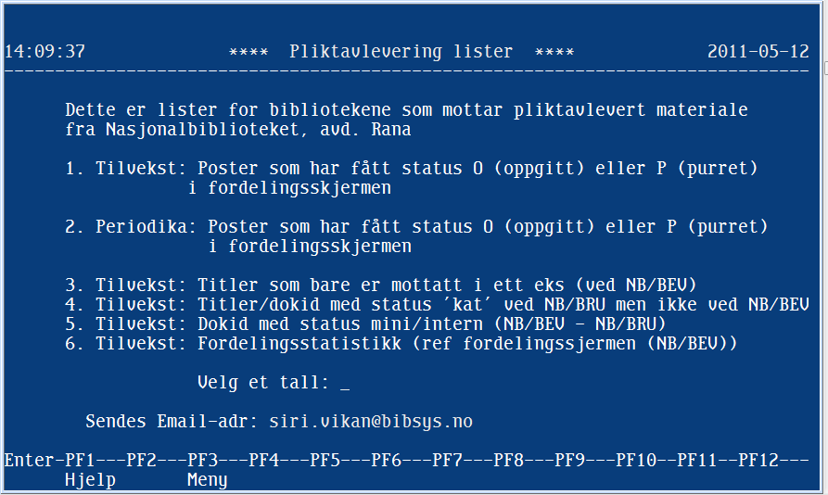

**1. Tilvekst: Poster som har fått status O (oppgitt) eller P (purret i fordelingsskjermen**

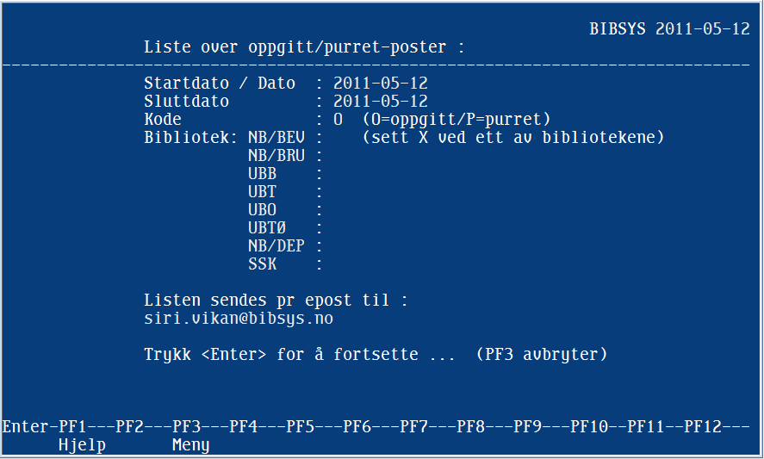

**2. Periodika: Poster som har fått status O (oppgitt) eller P (purret) i fordelingsskjermen**

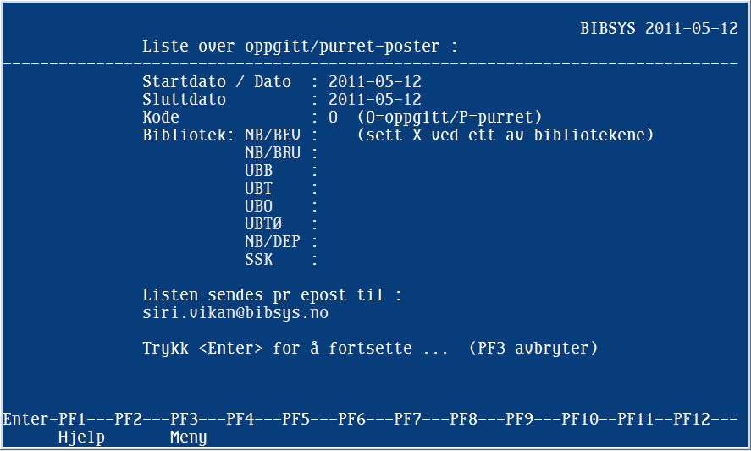

**3. Tilvekst: Titler som bare er mottatt i ett eks (ved NB/BEV)**

**4. Tilvekst: Titler/dokid med status 'kat' ved NB/BRU men ikke ved**

**5. Tilvekst: Dokid med status mini/intern (NB/BEV - NB/BRU)**

**6. Tilvekst: Fordelingsstatistikk (ref fordelingssjermen (NB/BEV))**